Trey Barber
PORTGSE 290
Profa. Lino
Junho de 22
O manifesto lusófono
Assimilação cultural é um processo contra populações minorias e sua identidade que força uma cultura minoria a se assemelhar ao grupo majoritário de uma sociedade ou a assumir os valores, comportamentos e crenças de outro grupo dominante. Esse processo pode se manifestar de várias maneiras e impactar membros minoritários da sociedade em vários níveis. Um artigo que define o significado do próprio termo destaca, por exemplo, uma das formas mais conhecidas de assimilação cultural na sociedade contemporânea o colonialismo, dizendo que, “Vários tipos de assimilação, incluindo a assimilação cultural forçada, são particularmente relevantes no que diz respeito aos grupos indígenas durante o colonialismo que ocorreu entre os séculos XVIII, XIX e XX” (Stringfixer). No caso brasileiro, podemos ver como que esse processo de assimilação cultural no colonialismo afetou negativamente os grupos minoritários e sua identidade cultural. No entanto, essa assimilação também ocorre em outras situações sutis em que o processo de assimilação não é tão facilmente identificável. No que diz respeito às línguas minoritárias, a questão da assimilação cultural passa despercebida. Este problema é especialmente evidente no campo dos estudos portugueses e luso-brasileiros, bem como no campo dos estudos latino-americanos em geral. A associação do espanhol ao português é um conceito impulsionado pela maioria dos departamentos universitários aqui nos Estados Unidos. A ênfase em aprender espanhol além do estudo do português é um dos exemplos mais prevalentes de assimilação cultural aceita e incentivada mesmo no mais alto nível intelectual.
As consequências desse processo ainda puderam ser sentidas pelo povo brasileiro até o século XX. Foi nessa época em que os modernistas começaram a perceber que a assimilação cultural forçada da colonização europeia não resultou em uma sociedade unificada e, como tal, era incapaz de construir sua própria identidade nacional. O desejo de se adequar e replicar os padrões da maioria é o que eles acreditavam ter sido a causa da crise existencial cultural do povo brasileiro. Assim, defendiam as qualidades únicas da nação brasileira, rejeitando a noção de que o Brasil precisava imitar os outros para obter o devido reconhecimento como entidade própria. O português e seu dialeto falado no Brasil foi uma das principais fontes dos modernistas em sua busca por uma identidade nacional autêntica. Para eles, a luta era pela aceitação do português brasileiro como forma válida e correta da língua, contrariando a visão europeia que desconsiderava o dialeto brasileiro por suas supostas impurezas culturais. Felizmente, com o surgimento do pensamento anticolonial nas últimas décadas, muito mais valorização foi dada ao português brasileiro e desde então ganhou prestígio entre a comunidade linguística. No entanto, o português continua a ser afetado como língua minoritária e ainda é desvalorizado de outras formas.
Ao longo do meu tempo como estudante de português, a associação entre espanhol e português sempre foi predominante. As semelhanças linguísticas nas duas línguas levaram muitos a acreditar que elas são essencialmente as mesmas, ou que o português é apenas tipo um dialeto do espanhol. Essa linha de pensamento pode ser encontrada não apenas entre aqueles que estão fora do campo dos estudos luso-brasileiros ou latino-americanos, mas também entre os dentro desses campos. Devido à alta prevalência de falantes na sociedade norte-americana, a academia muitas vezes enfatiza a necessidade de aprender espanhol, pois oferece muito mais oportunidades de conexão com os países vizinhos da América Latina. No entanto, essa unificação só pode ser realizada com a perda de outras identidades culturais por meio do processo de assimilação. Como o português é um dos principais elementos que formam a base da nação brasileira, é importante que essa característica seja mantida e como uma cultura minoritária os falantes de português no Brasil não devem ser obrigados a aprender outra língua para se sentirem mais incluídos no conceito estrangeiro da América Latina. Para expressar o sentimento de que o português é sua própria língua e identidade, o manifesto lusófono foi criado para ilustrar que nossa língua é única e que defendemos nosso direito de sermos vistos como indivíduos e demonstrar nossa rejeição à assimilação em prol de mais visibilidade na esfera cultural.

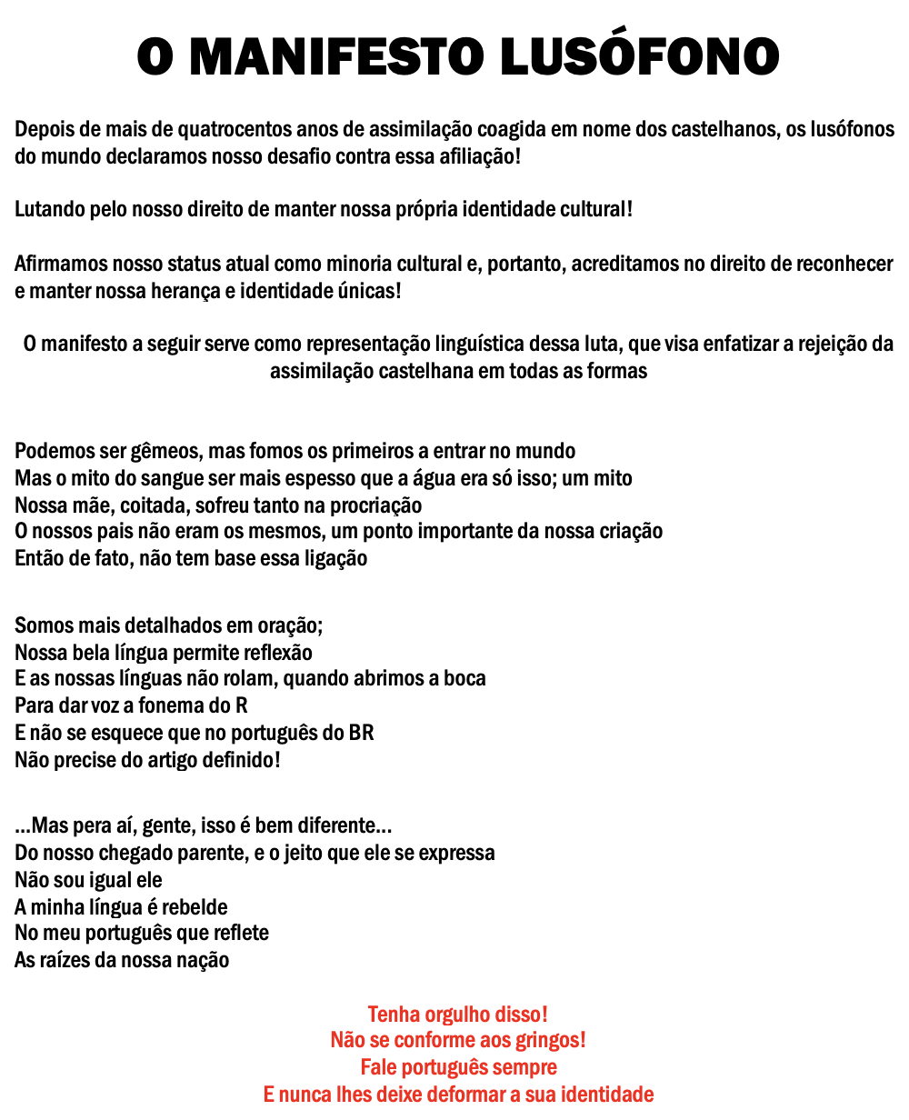
O primeiro parágrafo começa com um contexto histórico. O simbolismo dos gêmeos representando as duas nações de Portugal e Espanha. No entanto, a associação de um mito com a frase sangue é mais grosso que a água mostra que as semelhanças entre os dois não produzem harmonia com base apenas nisso. Historicamente, a Espanha tentou dominar Portugal, o que pode ser rastreado no tempo até o período em que Castela adquiriu o reino português. Desde aquele momento, as duas nações passaram por uma série de várias lutas pelo poder, tanto na Península Ibérica quanto no Novo Mundo. A figura da mãe no poema serve para simbolizar as populações indígenas da América Latina. Os dois pais, um espanhol e outro português, representam as respectivas colónias que se concretizaram nesta união. Aqui as duas culturas são vistas como identidades separadas em um nível genealógico, o que mostra que, por mais que sejam semelhantes, também são diferentes, pois não há dois irmãos iguais em termos de biologia.
A representação corporal das línguas é ampliada nas representações linguísticas do terceiro parágrafo que exemplificam a evidência factual de uma clara distinção entre as duas. A referência à forma flexionada mostra que, em bases fundamentalmente gramaticais, há muitas qualidades que separam o português de todas as outras línguas. Apesar de serem bastante semelhantes lexicalmente, as distintas diferenças de pronúncia comprovam a falha na lógica por trás da noção generalizada do português ser indistinguível do espanhol. O sistema fonológico único do português contém muitos elementos desconhecidos para os falantes de espanhol. O português brasileiro, por exemplo, nem sempre exige o uso de artigos definidos em todas as instâncias. Embora seja um ponto gramatical menor e talvez insignificante, isso destaca que sintaticamente as línguas também são diferentes. A sintaxe sendo um dos elementos mais cruciais de um sistema linguístico mostra que, mesmo em um nível fundamental, existem muitas características que diferenciam o português de outras línguas da família românica.
No parágrafo final, a intenção era fazer que os leitores percebessem que os lusófonos são, de fato, diferentes de seus parentes falantes de espanhol e que podemos ver isso representado na sua língua. Como ativistas linguísticos, é importante deixar claro que nossa linguagem reflete quem somos como indivíduos. Falar português é uma qualidade que une um grupo único de pessoas. Mas, apagando esse fato e tentando agrupá-los com outros da maioria circundante, essa unidade é quebrada. Esse processo é o mesmo que levou ao eventual declínio e desaparecimento das línguas indígenas na América Latina e o mesmo poderia acontecer com o português em menor escala. O manifesto faz uma declaração firme de que, como minoria, deve haver uma proteção garantida da liberdade. Liberdade para se identificar como indivíduos com a cultura com a qual se alinham.
Na sua base, o manifesto representa minha frustração com o sistema acadêmico e seu constante esforço para assimilar as duas línguas. Acredito que a lógica dessa generalização não seja apenas falha, mas também perigosa para a identidade cultural do povo lusófono. Antropólogos destacam a linguagem como um dos principais elementos de identidade e cultura. Como tal, a junção do espanhol e o português não apenas generaliza os dois como línguas, mas também generaliza suas respectivas culturas incluindo as pessoas que fazem parte delas. Embora que a história mostra que a assimilação geralmente resulta em níveis mais altos de sucesso na sociedade para as minorias. No entanto, esses ganhos financeiros e sociais não são conseguidos sem perdas, pois a perda da identidade cultural tem se mostrado como uma das consequências mais significativas do conformismo da maioria. Certamente, a inclusão do Brasil como parte do termo supergeneralizado de ‘América Latina’ resultaria em mais oportunidades e visibilidade para acadêmicos e estudantes luso-brasileiros no campo acadêmico dos estudos latino-americanos, mas quais seriam as repercussões para a identidade cultural dos brasileiros?
Entre todos na internet, os brasileiros, sem dúvida, têm ganhado a reputação de serem alguns dos membros mais expressivos e francos da comunidade online global. Se alguém quisesse entender como os brasileiros se sentem em relação a esse fenômeno, encontraria vários exemplos de internautas brasileiros expressando sua opinião sobre o assunto. O site Trade Câmbio Exchange publicou um artigo que descreve seis coisas que mais irritam os brasileiros no exterior do país. Ser estrangeiro naturalmente vai resultar em situações de equívocos culturais em um país diferente, mas para os brasileiros, o elemento linguístico é particularmente notável. O autor, cuja identidade não é divulgada, destaca os estereótipos mais comuns atribuídos aos brasileiros, principalmente em termos da identidade linguística nacional. “Ninguém no Brasil cumprimenta com “hóla” e nem agradece com “grácias”, por favor vá de mímica, mas não tente o espanhol. O Brasil foi colonizado por Portugal e o idioma se desenvolveu para uma versão própria do português e temos muito orgulho disso”, ele afirma (TCE 2016). Este exemplo é apenas um entre muitos que mostram o descontentamento que os falantes de português têm por estarem sempre associados a falar espanhol. A última linha, em particular, mostra bem o papel importante que a língua desempenha na identidade cultural e porque a conjugação de português com espanhol pode ser prejudicial para a população lusófona.
A língua portuguesa é uma reflexão da história única do Brasil. Como tal, muitos brasileiros sentem um certo orgulho no sentido de que possuem qualidades únicas não encontradas em sua região do mundo. Rodeada por um continente que fala espanhol, a língua portuguesa é um elemento que confere ao Brasil uma identidade própria à parte dos seus vizinhos. Sendo sua língua minoritária e muito menos visível em escala global, explica por que falar a língua portuguesa inspira um sentimento de orgulho nacional entre suas falantes. Com base nessa lógica, podemos argumentar que a diminuição da língua é também um processo que indiretamente serve para diminuir a identidade cultural do povo brasileiro. Ele retira suas qualidades únicas do país para poder confiná-lo de uma maneira mais compreensível para os estrangeiros. No entanto, isso não beneficia os falantes de português da América Latina, pois um maior esforço a ver o espanhol como intermediário apenas prejudica o estado do português que, consequentemente, sofrerá com menos visibilidade e recursos no setor de línguas estrangeiras. À medida que o aprendizado do espanhol continua a aumentar em popularidade entre os aprendizes de línguas, o português, por outro lado, declina em crescimento à medida que seu valor diminui com menos atenção nele.
O fato desse problema ser tão prevalente na esfera acadêmica é especialmente preocupante. Como acadêmicos, devemos valorizar a diversidade e capacitar as minorias a se identificarem com sua individualidade única e não nos sentirmos obrigados a se conformar com o grupo majoritário. Embora que isso tem trazido mudanças para grupos minoritários mais visíveis, como minorias raciais ou religiosas, os outros elementos da cultura não são considerados quando se trata da promoção da diversidade. Como a língua não é algo visto, mas ouvido, isso, infelizmente, tem impactado a sua inclusão na suposta promoção da diversidade dentro do mundo acadêmico. Para muitos acadêmicos não familiarizados com as nuances culturais, as semelhanças entre o espanhol e o português são significativas o suficiente para garantir que eles sejam vistos como basicamente idênticos. Do ponto de vista linguístico, estudiosos estrangeiros podem não achar que isso seja um grande problema. Os brasileiros, no entanto, não apreciam o apagamento sutil da sua identidade e seria de esperar que a academia reconhecesse por que que essa atitude poderia ser problemática para aqueles que não se identificam com a cultura de língua espanhola.
Mais importante ainda, a minha experiência de ser empurrado para aprender espanhol como estudante de português me ensinou que a diversidade cultural ainda não é totalmente reconhecida e apreciada, mesmo em espaços que proclamam de aderir à promoção da diversidade. Aqueles que falam ou estudam português no nível universitário são constantemente incentivados a se adotarem à maioria de língua espanhola. Os professores às vezes até dizem que aprender espanhol é muitas vezes necessário para obter uma posição de professor em muitos departamentos universitários. A habilidade de falar espanhol resulta em mais oportunidades de emprego e carreira e, portanto, mais renda. Isso mostra que, mesmo na esfera acadêmica, as minorias estão sendo incentivadas a se conformar ao grupo majoritário para conseguir obter mais sucesso na sua vida.
A colonização pode ser vista como uma das formas mais evidentes de assimilação cultural. Em sua essência, no entanto, ainda é uma representação sólida do processo geral de assimilação que pode se manifestar de várias maneiras. Nesse sentido, o manifesto também pode ser visto como anticolonial na sua base. Os modernistas brasileiros, por exemplo, defenderam esse sentimento em seu retrato da identidade cultural. Seus trabalhos enfatizam uma rejeição ao conformismo e, ao invés, encorajam os brasileiros a valorizar o que faz eles únicos. O manifesto lusófono segue essa mesma lógica, em que o símbolo cultural mais reconhecido do país, a língua, representa a base fundacional da identidade brasileira. Como minorias, os lusófonos deveriam ter suas diferenças reconhecidas ao invés de desconsideradas e tratadas como uma subdivisão. Embora que Espanha e Portugal tenham muitos laços linguísticos e históricos em comum, a generalização deve ser evitada para não tirar as qualidades únicas da cultura lusófona.

